**选课系统三种进入方式说明**

注意：校内访问选课系统，只能通过第一种方式。

校外同学请尽可能加入校园5G专网，webVPN方式作为备选。

**一、在校园内选课（主推，建议使用google浏览器）**

**校内范围：**

各校区中学校办公/机房有线网络

“nbu-auto”“nbu-wiress”无线网络覆盖区域

宿舍电信移动等运营商网络

进入选课系统[https://jwxk.nbu.edu.cn进行选课](https://jwxk.nbu.edu.xn--cn-3e9f89ji5f6h/)。

账号和密码为统一身份认证（同网上办事大厅）。

**二、校外校园5G专网选课（主推方式，建议使用google浏览器）**

未开通校园5G专网的同学请提前申请入网，手机开通4G或5G套餐的用户均可免费申请加入校园5G专网，运营商不另收取费用。申请方式如下：

1) 风华宁大APP-服务-“5G校园专网”；

2）选择自己的手机运营商申请入网。

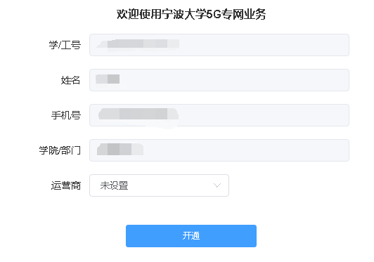

3）提交申请后，在两个工作日内收到运营商短信确认后即正式加入校园5G专网。申请中遇到任何问题请打信息化服务云热线0574-87609996咨询。

申请加入完成后，进入选课系统[https://jwxk.nbu.edu.cn进行选课](https://jwxk.nbu.edu.xn--cn-3e9f89ji5f6h/)。

账号和密码为统一身份认证（同网上办事大厅）。

**三）非校园5G专网用户在校园外选课（备选，建议使用google浏览器）**

**访问地址：**https://vpn.nbu.edu.cn

（注意区分前缀是https://，已加入校园5G专网用户不支持）

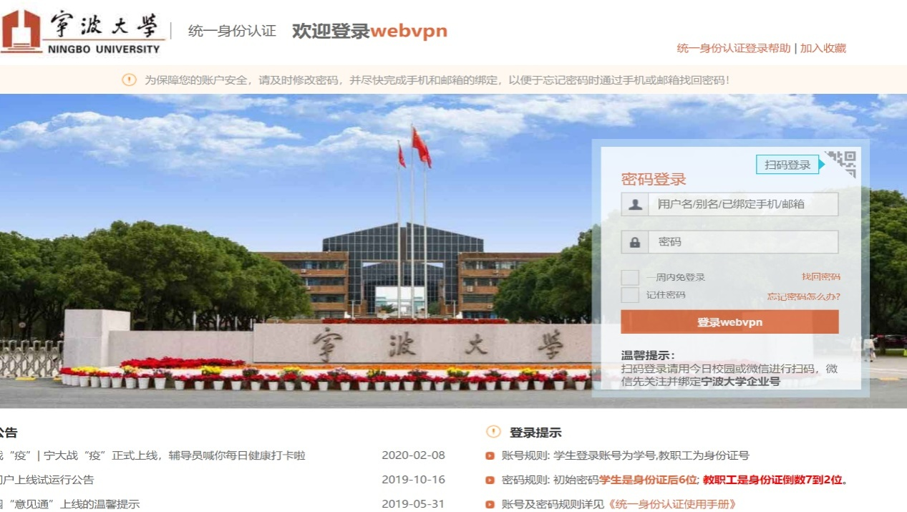

登录成功后显示webVPN网站导航页，点击**教务选课**，跳转至选课系统进行选课。

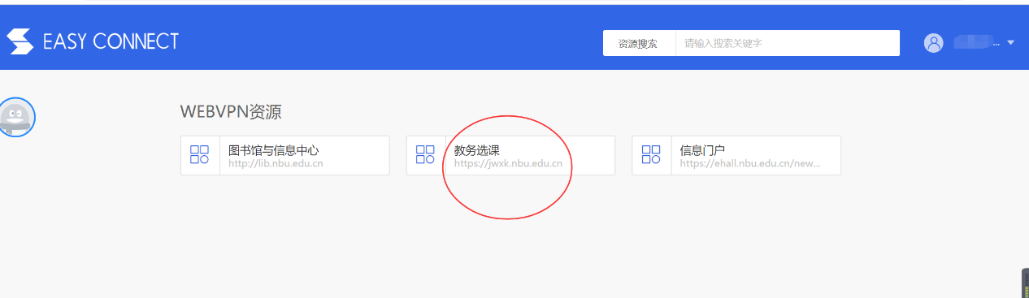

**跳转失败解决办法：**如跳转后出现如下界面，可以尝试禁用浏览器缓存。

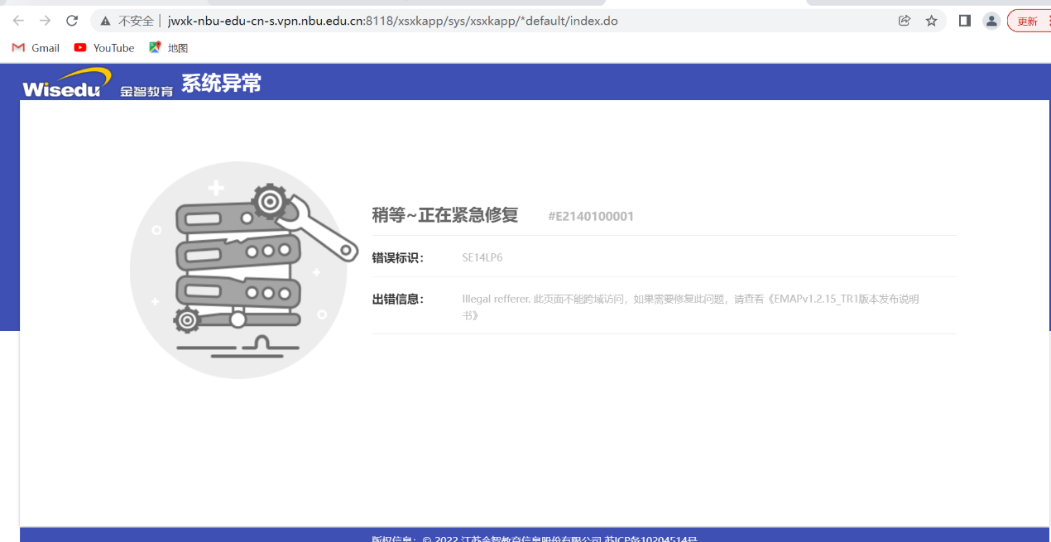

方法一（中文）：请按F12，跳出下面的界面，在禁用缓存框中打勾，再按F5刷新页面就可以进入选课界面了。

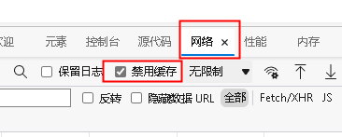

方法二（英文）：如果按F12后电脑跳出的是英文界面，则在 Network 这个选项里 Disable cache 打上勾，再按F5刷新页面就可以进入选课界面了。

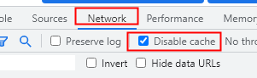

**如上述方法多次尝试后仍然无法进入选课系统**

**请联系自己所在学院教务办的老师**